南開大学外国語学院
グローバルクラス国際文化交流プロジェクト（GC）募集要項

南開大学外国語学院

各位
平素より南開大学との交流にご尽力いただき、心より御礼申し上げます。
このたび、南開大学外国語学院では、グローバルクラス国際文化交流プロジェクト（以下「GC」）を実施致します。海外協定校の留学生を本学に招聘し、教育・学術面での交流協力を促進するとともに、相互および多角的な国情・社会事情への理解を深め、革新的かつ卓越した複合型国際人材の共同育成を目的としております。貴学におかれましては、本プログラムに関心をお持ちの学生がいらっしゃいましたら、ぜひご推薦賜りますようお願い申し上げます。

一、【対象学生】
貴学を含む海外協定校に正規在籍している学部生・大学院生（修士・博士）課程の学生で、以下のいずれかの条件を満たす方：
- 弊学院と正式な交流協定を締結し、かつ有効期間内であること。
- 過去5年以内に、教職員・学生の相互訪問、学術講演・会議等を含む実質的な国際交流・協力を実施していること。
- 過去10年以内に、学部間協定に基づき、弊学院の学生を交換留学または短期訪問生として受け入れた実績があること。
- その他、弊学院が交流・協力の必要性を認めた場合。

二、【費用】
授業料等のプロジェクト参加費は免除されますが、ビザ申請手数料、保険料、国際渡航費、登録費、中国国内での食費・宿泊費等は自己負担となります。

三、【実施期間】
2025年9月15日～2025年12月25日
参加者はご自身の都合に合わせて、プロジェクトの参加開始および終了時期を柔軟に選択可能。

四、【プロジェクト内容】
中国語学習コース、中外二言語学習コース、中外文化体験、学術講座、国情・社会事情調査に関する調査など。

五、【注意事項】
１．参加者は心身ともに健康であり、所属大学の指導教員・教務担当者・学科長・学部長等の責任者、ならびに弊学院の受け入れ専門担当者の同意を得た上で申し込むこと。
２．参加者は弊学院の管理を認め、中国の関連法令および弊学の規定を厳守すること。
３．原則として、弊学院が指定する留学生宿舎に宿泊すること。
４．申込時点で留学生保険に加入すること。
５．プロジェクト実施期間中、南開大学図書館および外国語学院学術資源センターを利用することができます。
６．弊学院は参加者の各科目の成績を認定し、学業・研究・実践活動等に関する証明書を発行いたします。
７．弊学院は応募状況に応じて、最終的な受け入れ人数を調整いたします。

六、【申込方法】
申込システム: https://nankai.at0086.cn/StuApplication
締切日: 2025年6月29日
申込手順:
１．アカウント登録後、「在线申请（オンライン申請）」を選択。
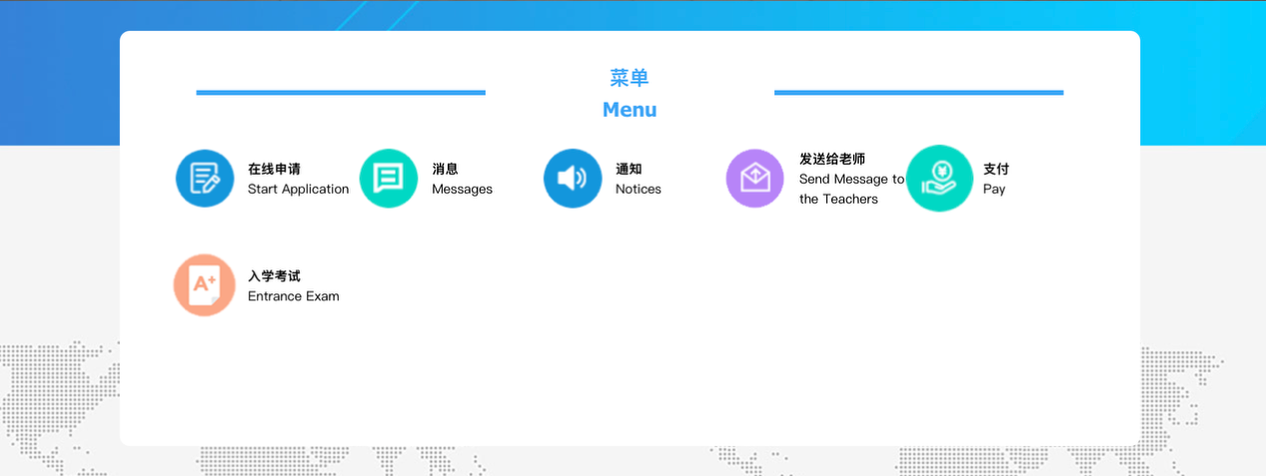
２．「进修生（研修生）」を選択。
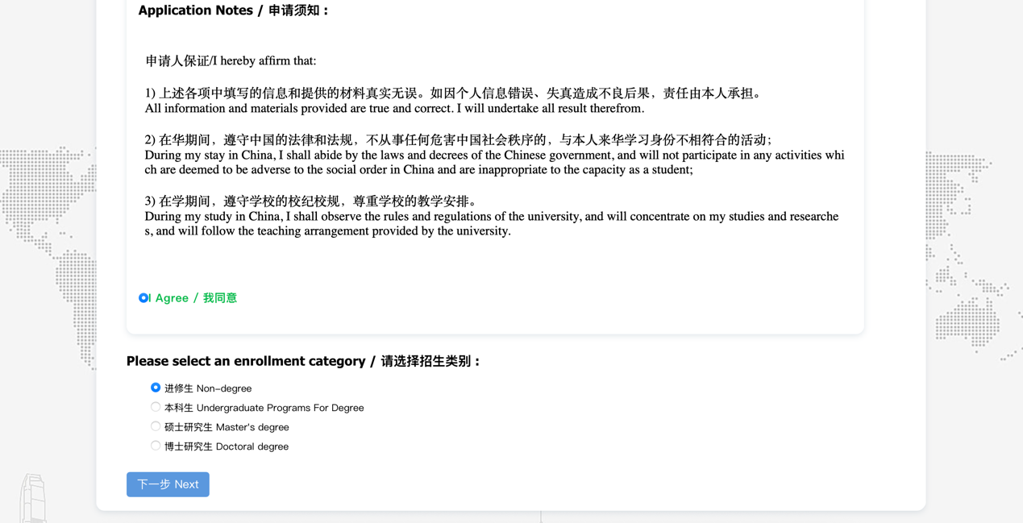
３．「交换生（院级协议）／交換留学生（学部間協定）」を選択。
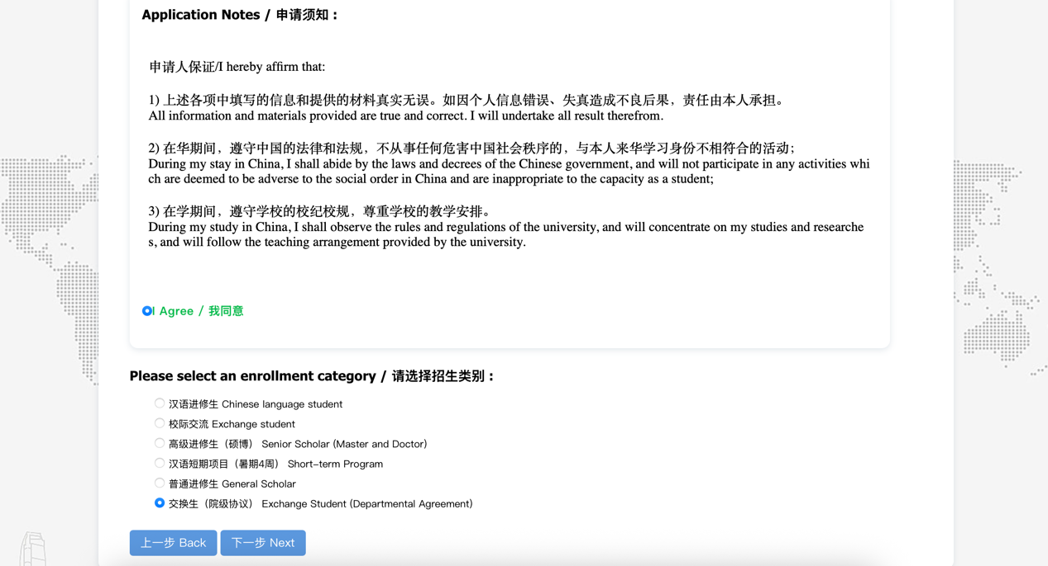
４．「学历（学歴）を「交换生（交換留学生）」、「语言（言語）を「中英文（中英語）」、「专业（専攻）を「GC」、「学院（所属）」を「外国语学院（外国語学院）」にし、留学生
の母国語に対応する専攻を選択。
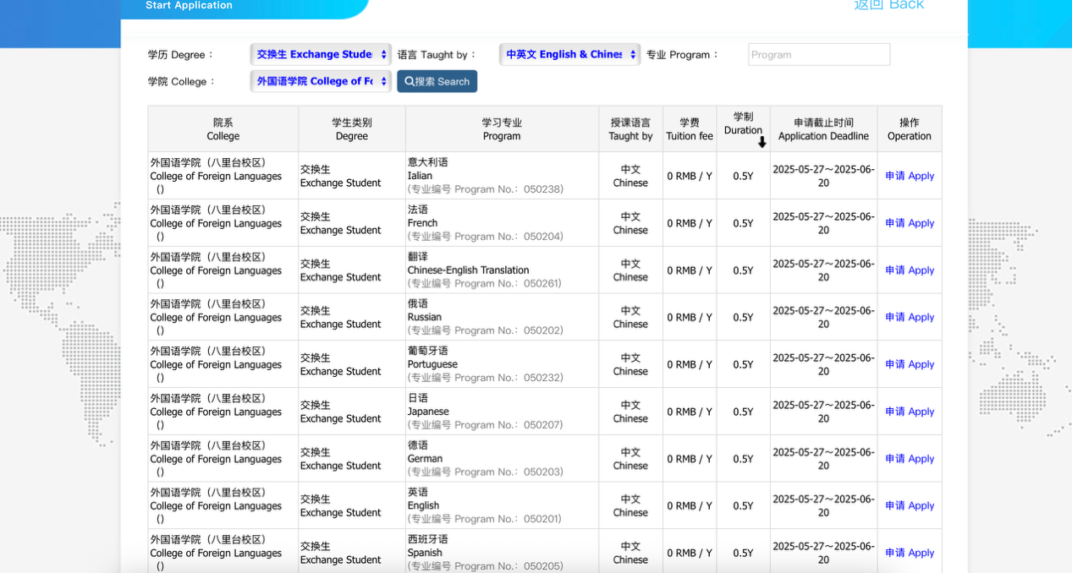
５．以降の手順に従い申請し、必要書類を準備。
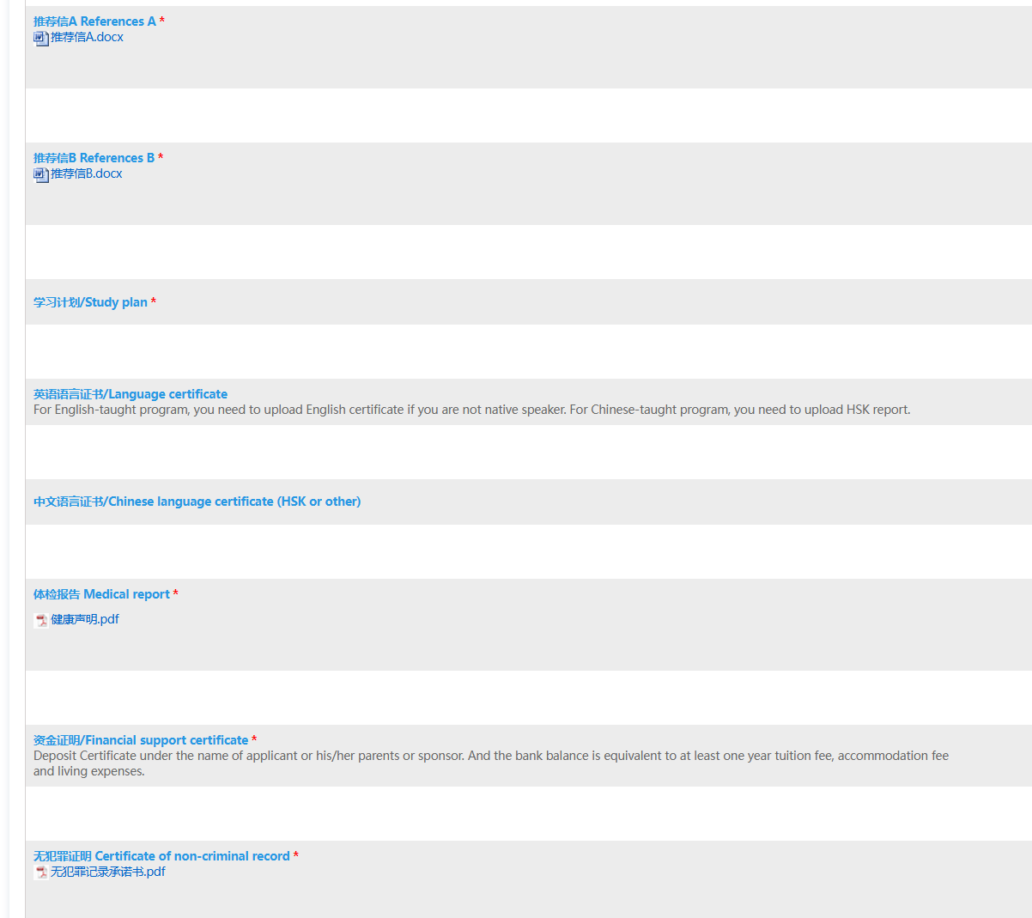
なお、推薦状Aは派遣元大学の責任者（連絡担当者）が作成し、推薦状Bは弊学院の受け入れ専任担当者（連絡担当者）が記入します。
資金証明は、人民元RMB 20,000 元以上の金額である必要があり、学生が中国において半年間学習を行うための十分な資金が確保されていることを証明するものとします。証明形式については、銀行が発行する残高証明書のほか、資金のスクリーンショットや銀行取引明細書等、柔軟な形式が認められます。
学士証書をまだ取得していない学部生については、取得予定年を記入した卒業見込み証明書の提出で差し支えありません。

七、【連絡先】
住所: 300071 中国天津市南開区衛津路94号
南開大学 外国語学院 国際化発展事務室
担当: 栾（ルアン）先生
電話: 86-22-23505270
E-mail: luanjh@nankai.edu.cn

